РАБОЧАЯ ТЕТРАДЬ СТУДЕНТА

ПП.02 «Осуществление интеграции программных модулей»
Специальность: 09.02.07 Информационные системы и программирование
Пара № 16: «Карточка товара: PySide6 (QDialog, QLabel, QComboBox)»
Продолжительность: 90 минут
Дата: 09.11.2026
Студент: Аристов Иван Сергеевич
Группа: ЗИП-1-24
Тема индивидуального задания: Мир аудиотехники

📋 ОБЩИЕ СВЕДЕНИЯ
Параметр | Значение
Тема пары | Карточка товара: PySide6 (QDialog, QLabel, QComboBox)
Компетенции | ПК 2.1, ПК 2.2, ОК 02, ОК 05
Цель | Реализовать карточку товара (QDialog, QLabel, QComboBox)
Задачи | 1. Изучить карточку товара. 2. Создать QDialog. 3. Добавить QLabel. 4. Добавить QComboBox. 5. Проверить.
СУБД | PostgreSQL 18.6
Формат | Очный
Технология | Программированное обучение + кейс-технология

ТЕХНОЛОГИЧЕСКИЙ СТЕК (по КИМ «ФормаДесерт»)
Компонент | Технология | Версия
Язык | Python | 3.13+
GUI | PySide6 | 6.8+
БД | PostgreSQL | 18.6
Драйвер БД | psycopg3 (пакет psycopg[binary]) | 3.2+
Сборка | PyInstaller | 6.11+
VCS | Git + GitHub | —
⚠️ Важно: В КИМ «ФормаДесерт» используется psycopg3, не psycopg2-binary.
Зависимости этой работы
РТ 16 создаёт ProductCard, РТ 17 подключает данные БД и варианты, РТ 18 добавляет замену изображения. Порядок сохраняется. Корзина реализуется в РТ 19–20; до этого кнопка «В корзину» может быть отключена или сообщать «Корзина будет подключена в РТ 19». Это не считается успешным добавлением товара.
Не вызывайте отсутствующий add_to_cart из карточки. На РТ 19–20 подключите кнопку к настоящему обработчику с передачей product_id, variant_id, названия, количества и цены. Для РТ 18 предварительно проверьте подключение к БД и существование product_id.

🎯 ЦЕЛЬ ПАРЫ
После этой пары вы сможете:
- Объяснить, зачем нужна карточка товара;
- Создать QDialog для карточки;
- Добавить QLabel для изображения и описания;
- Добавить QComboBox для выбора варианта;
- Показать данные из БД;
- Проверить, что карточка работает.
⚠️ Важно: Сегодня вы пишете код сами (в проекте). В РТ вставляете только скриншоты (код — в репозитории).

📚 ТЕОРЕТИЧЕСКАЯ ЧАСТЬ (20 минут)

1. Зачем нужна карточка товара
Карточка товара — это окно, которое открывается при нажатии на товар в каталоге.
Зачем:
- Пользователь видит подробную информацию о товаре;
- Выбирает вариант (цвет, размер);
- Добавляет в корзину.
Без карточки:
- Пользователь не может выбрать вариант;
- Не видит описание, состав.
С карточкой:
- Пользователь видит всё;
- Выбирает вариант → добавляет в корзину.

2. Что такое QDialog
QDialog — это диалоговое окно (модальное окно, которое блокирует основное).
Где использовать:
- Карточка товара (подробная информация);
- Добавление/редактирование (форма);
- Подтверждение (удаление).
Пример:
python
from PySide6.QtWidgets import (
QDialog, QVBoxLayout, QLabel, QComboBox, QPushButton, QMessageBox
)

class ProductCard(QDialog):
def __init__(self, product_id, parent=None):
super().__init__(parent)
self.product_id = product_id
self.db = parent.db if parent is not None else None
self.setWindowTitle("Карточка товара")
self.setup_ui()

def setup_ui(self):
layout = QVBoxLayout(self)
self.image_label = QLabel()
self.image_label.setPixmap(load_product_pixmap(None))
self.name_label = QLabel(f"Товар ID {self.product_id}")
self.price_label = QLabel("Данные будут загружены в РТ 17")
self.description_label = QLabel("Описание")
self.size_combo = QComboBox()
self.variant_combo = self.size_combo
self.add_button = QPushButton("В корзину")
self.add_button.clicked.connect(self.add_selected_to_cart)
for widget in (self.image_label, self.name_label, self.price_label,
self.description_label, self.size_combo, self.add_button):
layout.addWidget(widget)

def add_selected_to_cart(self):
QMessageBox.information(
self, "Этап разработки", "Корзина будет подключена в РТ 19"
)
Что происходит:
- При нажатии на товар открывается QDialog;
- Пользователь видит изображение, наименование, описание;
- Выбирает вариант в QComboBox;
- Нажимает «Добавить в корзину».

3. Как добавить QLabel (изображение, текст)
QLabel — это виджет для текста или изображения.
Пример (изображение):
python
self.image_label = QLabel()
self.image_label.setPixmap(load_product_pixmap(None))
Пример (текст):
python
self.name_label = QLabel(f"Товар ID {self.product_id}")
self.name_label.setStyleSheet("font-weight: bold; font-size: 16px;")
Что происходит:
- QLabel показывает изображение или текст;
- Можно применить стиль (font-weight, font-size).

4. Как добавить QComboBox (выбор варианта)
QComboBox — это выпадающий список (пользователь выбирает один пункт).
Пример:
python
self.variant_combo = QComboBox()
# Список вариантов заполняется из БД в РТ 17
Что происходит:
- Появляется выпадающий список с вариантами;
- Пользователь выбирает вариант;
- Сигнал currentIndexChanged срабатывает при изменении.

5. Визуальная схема (как всё работает вместе)
text
[Карточка товара]
↓
[QLabel: изображение]
↓
[QLabel: наименование]
↓
[QLabel: описание]
↓
[QComboBox: выбор варианта]
↓
[QPushButton: «Добавить в корзину»]
Что это даёт: Студенты видят, где что находится.

6. Типичные ошибки (и почему они возникают)
Ошибка | Причина | Решение
Карточка не открывается | Нет clicked.connect | Добавить подключение
Изображение не отображается | Нет QPixmap | Добавить setPixmap
Варианты не загружаются | Нет addItems | Добавить addItems
Кнопка не работает | Нет clicked.connect | Добавить подключение

7. Что не нужно делать (частые ошибки)
Что | Почему
Создавать карточку как QMainWindow | Карточка — это диалог (QDialog)
Забывать setWindowTitle | Пользователь не знает, что это за окно
Не загружать изображение | Пользователь не видит товар
Не добавлять QComboBox | Пользователь не может выбрать вариант

🛠️ ПРАКТИЧЕСКАЯ ЧАСТЬ (60 минут)
Передача ID из каталога
В обработчике нажатия товара передавайте его product_id из результата SELECT. На этой паре создаётся каркас карточки: надписи с ID и этапом разработки являются временными, данные из БД добавляются в РТ 17.
def open_product_card(self, product_id):
card = ProductCard(product_id, self)
card.exec()
self.load_products()

# В цикле создания кнопок каталога:
product_button.clicked.connect(
lambda checked=False, pid=product_id: self.open_product_card(pid)
)
pid=product_id фиксирует ID текущей строки в цикле. Не передавайте название вместо ID и не теряйте родителя: через parent карточка получает self.db. В РТ 17 добавьте quantity_spin в setup_ui и замените временный add_selected_to_cart настоящим обработчиком, не подключая второй слот к той же кнопке.

ЗАДАНИЕ 1: Создание QDialog (15 минут)
Задание 1.1. Создайте QDialog для карточки
Пошаговая инструкция:
text
Шаг 1. Откройте main.py.
Шаг 2. Создайте класс ProductCard(QDialog).
Шаг 3. В __init__ вызовите super().__init__(parent).
Шаг 4. Установите заголовок: setWindowTitle("Карточка товара").
Шаг 5. Вызовите setup_ui().
Напишите код в проекте (в main.py).
В РТ вставьте только скриншот (карточка товара).
📸 Пример скриншота:
text
[Окно карточки товара с изображением и наименованием]
Результат: ✅ QDialog создан
📸 Скриншот:
[Место для скриншота]
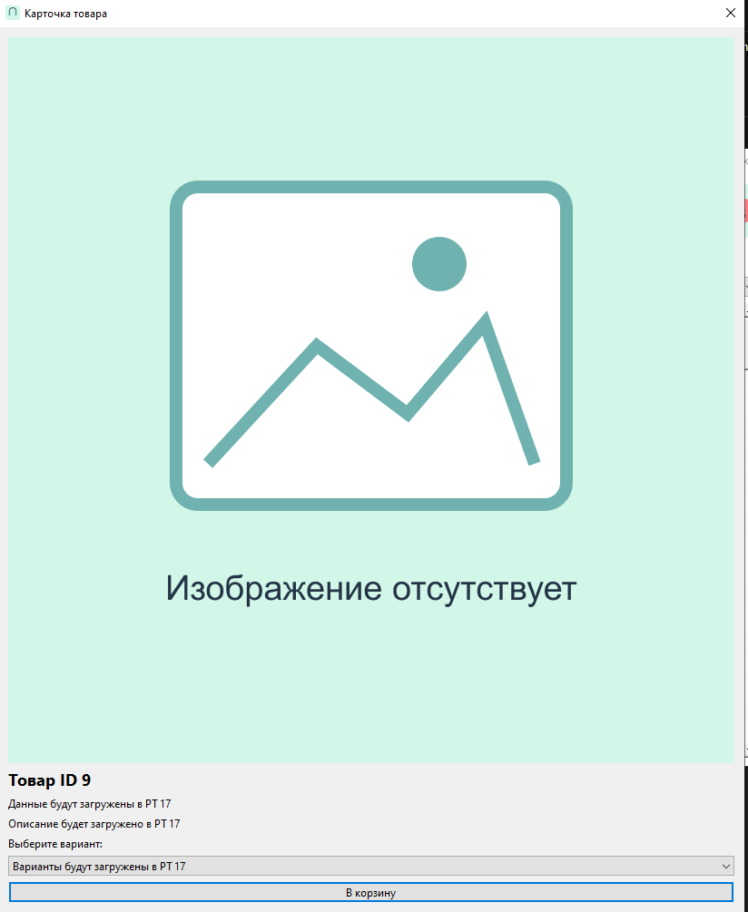

ЗАДАНИЕ 2: Добавление QLabel (20 минут)
Задание 2.1. Добавьте QLabel для изображения и текста
Пошаговая инструкция:
text
Шаг 1. В setup_ui создайте QVBoxLayout.
Шаг 2. Создайте QLabel для изображения: self.image_label = QLabel().
Шаг 3. Установите pixmap: self.image_label.setPixmap(load_product_pixmap(None)).
Шаг 4. Создайте QLabel для наименования: self.name_label = QLabel(f"Товар ID {self.product_id}").
Шаг 5. Добавьте в layout.
Напишите код в проекте (в main.py).
В РТ вставьте только скриншот (изображение и наименование).
📸 Пример скриншота:
text
[Карточка товара с изображением и наименованием]
Результат: ✅ QLabel добавлены
📸 Скриншот:
[Место для скриншота]
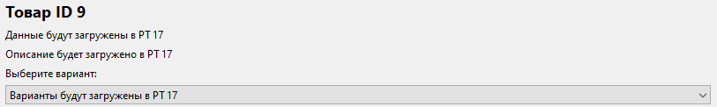

ЗАДАНИЕ 3: Добавление QComboBox (15 минут)
Задание 3.1. Добавьте QComboBox для выбора варианта
Что нужно сделать:
- В setup_ui создайте QComboBox.
- # Подготовьте поле выбора; варианты из БД добавляются в РТ 17: # Список вариантов заполняется из БД в РТ 17.
- Добавьте в layout.
Напишите код в проекте (в main.py).
В РТ вставьте только скриншот (выпадающий список с вариантами).
📸 Пример скриншота:
text
[Выпадающий список: «Красный», «Синий», «Зелёный»]
Результат: ✅ QComboBox добавлен
📸 Скриншот:
[Место для скриншота]
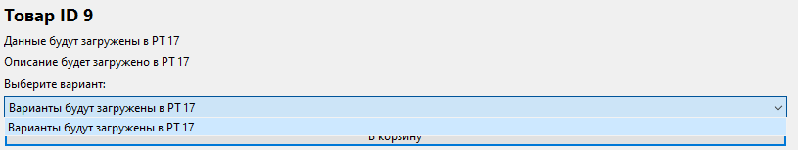

ЗАДАНИЕ 4: Проверка (10 минут)
Задание 4.1. Проверьте работу
Что нужно сделать:
- Запустите python main.py.
- Нажмите на товар в каталоге → открывается карточка.
- Проверьте: изображение, наименование, описание, QComboBox с вариантами.
- До РТ 19 проверьте сообщение «Корзина будет подключена в РТ 19»; успешное добавление проверяется после реализации корзины.
📸 Пример скриншота:
text
[Карточка товара с изображением, наименованием, вариантами]
Запишите результат:
№ | Что проверить | Работает?
1 | Карточка открывается | ✅
2 | Изображение | ✅
3 | Наименование | ✅
4 | QComboBox | ✅
5 | Кнопка «Добавить» (до РТ 19 — сообщение об этапе) | ✅
Результат: ✅ Карточка работает
📸 Скриншот:
[Место для скриншота]
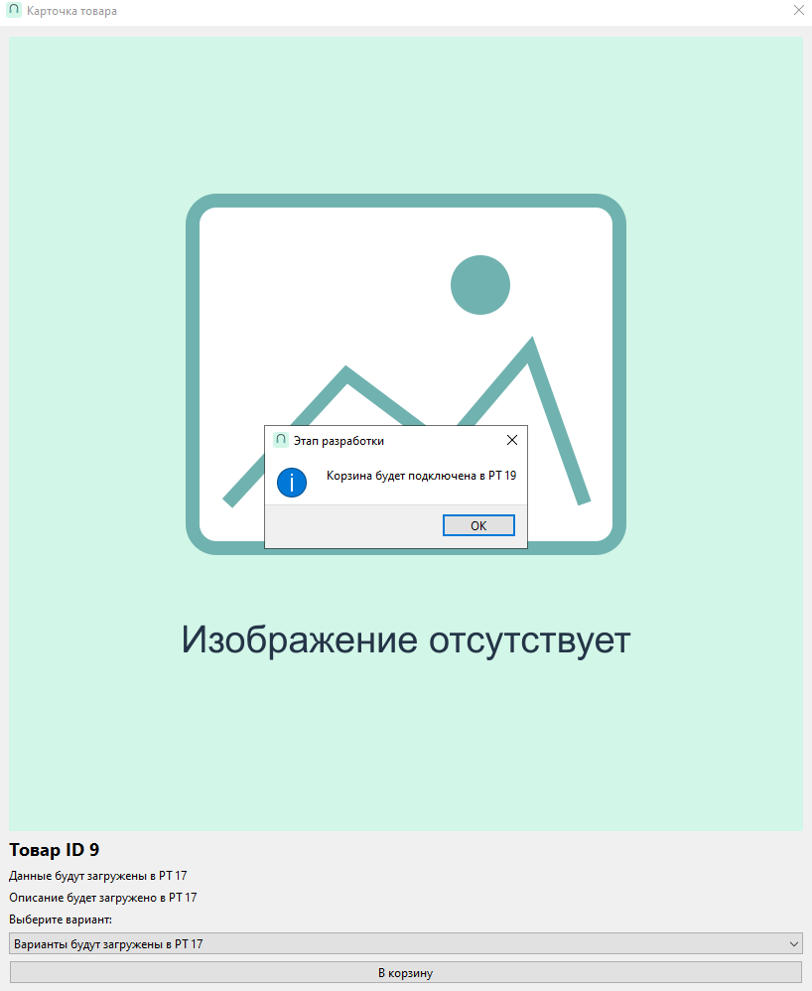

📝 КОНТРОЛЬНЫЕ ВОПРОСЫ (5 минут)

1. Зачем нужна карточка товара?
Чтобы пользователь мог увидеть подробную информацию о товаре, выбрать конкретный вариант и добавить товар в корзину.

2. Что такое QDialog?
Это класс в PySide6 для создания диалоговых окон, которые блокируют работу основного окна до своего закрытия.

3. Что такое QLabel?
Это виджет для отображения текста или изображения.

4. Что такое QComboBox?
Это выпадающий список, из которого пользователь может выбрать одно значение.

5. Как загрузить изображение в QLabel?
С помощью метода setPixmap(), передав в него объект QPixmap, загруженный из файла.

6. Как добавить варианты в QComboBox?
С помощью метода addItem().

7. Что будет, если не добавить QComboBox?
Пользователь не сможет выбрать цвет товара, и мы не сможем корректно оформить заказ.

8. Как проверить, что карточка работает?
Нажать кнопку «Подробнее» в каталоге, убедиться, что открылось отдельное окно с ID товара и интерфейсом для выбора.

9. Как открыть карточку из каталога?
С помощью сигнала нажатия на кнопку clicked.connect(), который вызывает метод open_product_card(product_id) и передает туда уникальный ID товара.

10. Что вы выложите в GitHub после этой пары?
Рабочую тетрадь, обновленный файл main.py и скриншоты открытой карточки товара.

🎯 ИТОГИ ПАРЫ (5 минут)
Что вы узнали?
№ | Знание | Отметка
1 | Зачем нужна карточка | ✅
2 | Что такое QDialog | ✅
3 | Что такое QLabel | ✅
4 | Что такое QComboBox | ✅
5 | Как открыть карточку | ✅
Что вы сделали?
№ | Действие | Отметка
1 | Создали QDialog | ✅
2 | Добавили QLabel (изображение) | ✅
3 | Добавили QLabel (наименование) | ✅
4 | Добавили QComboBox | ✅
5 | Проверили карточку | ✅
6 | Вставили скриншоты | ✅

Рефлексия
Что было легко? Ничего не вызвало сложностей.
Что было сложно? Ничего
Что нужно доработать? Ничего
Какой уровень задания вы выполнили?
☐ Уровень 1 (базовый) — создали QDialog
☐ Уровень 2 (средний) — + QLabel, QComboBox
✅ Уровень 3 (повышенный) — + проверка

📊 КРИТЕРИАЛЬНОЕ ОЦЕНИВАНИЕ (10 баллов)
№ | Критерий | Баллы | Ваш балл
1 | QDialog создан | 0–1
2 | QLabel (изображение) | 0–1
3 | QLabel (наименование) | 0–1
4 | QComboBox добавлен | 0–1
5 | Поле выбора варианта подготовлено к РТ 17 | 0–1
6 | Карточка открывается | 0–2
7 | Кнопка «Добавить» (до РТ 19 — сообщение об этапе) | 0–1
8 | Скриншоты вставлены | 0–1
9 | Рефлексия | 0–1
ИТОГО |  | 10
Оценка:
- 9–10 баллов — «Отлично»
- 7–8 баллов — «Хорошо»
- 4–6 баллов — «Удовлетворительно»
- 0–3 баллов — «Неудовлетворительно»

📤 СДАЧА РАБОТЫ

1. Загрузка на Google Диск
Ссылка на папку: https://drive.google.com/open?id=10i7wGaNcuRJ8FgeWV1N_YaulA0LDUVqe&usp=drive_fs
Что загрузить:
- Рабочая тетрадь (этот документ) — в формате .docx или .md (с вашей фамилией: RT_ПП02_Пара16_Фамилия.docx).
Проверка:
№ | Что загружено | Отметка
1 | Рабочая тетрадь | ✅

2. Коммит на GitHub
Репозиторий: pp02-project-familiya
Преподаватель добавлен: mawr89-rgb
Что выложить после пары:
№ | Что | Файл | Папка
1 | Рабочая тетрадь | rabochaya-tetrad-para-16.md | workbooks/
2 | Главное окно | main.py | src/
3 | Скриншоты | screenshot_16_*.png | screenshots/para-16/
Команды Git (по одной):
bash
git add .
git commit -m "Пара 16: Карточка товара (QDialog, QLabel, QComboBox)"
git push origin main
Проверка:
№ | Что проверено | Отметка
1 | Рабочая тетрадь выложена | ✅
2 | main.py выложен | ✅
3 | Скриншоты выложены | ✅
4 | Коммит сделан | ✅
5 | Push выполнен | ✅

3. Итоговая проверка сдачи
№ | Что | Где | Отметка
1 | Рабочая тетрадь | Google Диск | ✅
2 | Рабочая тетрадь | GitHub | ✅
3 | main.py | GitHub | ✅
4 | Скриншоты | GitHub | ✅
5 | Коммит | GitHub | ✅
6 | Push | GitHub | ✅
Оценка за сдачу: __________________

📚 ДОМАШНЕЕ ЗАДАНИЕ
1. Доработать карточку:
- Убедитесь, что карточка работает;
- Проверьте, что изображение и варианты отображаются.
2. Подготовиться к следующей паре:
- Тема: «Карточка товара: загрузка из БД, выбор размера/количества»;
- Повторить: PySide6, psycopg3, SQL-запросы.
3. Дополнительно (для сильных):
- Соберите .exe через PyInstaller.
Ресурсы при запуске из исходников и exe
Сохраните resource_path в resource_utils.py и импортируйте её там, где создаются QPixmap. В проекте изображения лежат в images/, включая images/picture.png. В сборку PyInstaller включите всю папку images. Абсолютный путь к пользовательскому изображению возвращается без изменения.
from pathlib import Path
import sys

def resource_path(relative):
path = Path(relative)
if path.is_absolute():
return path
if hasattr(sys, "_MEIPASS"):
base = Path(sys._MEIPASS)
else:
base = Path(__file__).resolve().parent
if base.name == "src":
base = base.parent
return base / path
Проверка изображения и заглушка
Заглушка нужна и при NULL, и при пустом пути, и при отсутствующем или повреждённом файле. Проверяйте QPixmap.isNull(), а не только наличие строки. Передавайте fallback как путь к picture.png в вашем проекте; не полагайтесь на случайную рабочую папку запуска.
def load_product_pixmap(image_path, fallback="images/picture.png"):
from PySide6.QtGui import QPixmap
from PySide6.QtCore import Qt
pixmap = QPixmap(str(resource_path(image_path))) if image_path else QPixmap()
if pixmap.isNull():
pixmap = QPixmap(str(resource_path(fallback)))
if pixmap.isNull():
pixmap = QPixmap(160, 120)
pixmap.fill(Qt.GlobalColor.lightGray)
return pixmap
Применение: self.image_label.setPixmap(load_product_pixmap(image_path)). В РТ 17 image_path приходит из SELECT. Проверьте обычное изображение, NULL, пустую строку и несуществующий путь.

📋 ПРИЛОЖЕНИЯ
Приложение 1 Шпаргалка по карточке
Используйте полный класс ProductCard из теории. Конструктор получает product_id и parent; словарь self.product создаётся при загрузке данных в РТ 17, поэтому на этой паре обращения к self.product["name"] и self.product["quantity"] не нужны.
card = ProductCard(product_id, self)
card.exec()
size_combo и variant_combo обозначают один подготовленный QComboBox. До РТ 17 список может быть пустым; до РТ 19 кнопка корзины показывает сообщение об этапе разработки.

Приложение 2: Типичные ошибки
Ошибка | Причина | Решение
Карточка не открывается | Нет clicked.connect | Добавить подключение
Изображение не отображается | Нет QPixmap | Добавить setPixmap
Варианты не загружаются | Нет addItems | Добавить addItems
Кнопка не работает | Нет clicked.connect | Добавить подключение

Приложение 3: Как проверить себя
После работы ответьте:
□ QDialog создан?
□ QLabel (изображение) добавлен?
□ QLabel (наименование) добавлен?
□ QComboBox добавлен?
□ Поле выбора варианта подготовлено к РТ 17?
□ Карточка открывается?
□ Кнопка «Добавить» (до РТ 19 — сообщение об этапе) обрабатывается на текущем этапе?

✅ ЧЕК-ЛИСТ (для сдачи)
□ QDialog создан
□ QLabel (изображение) добавлен
□ QLabel (наименование) добавлен
□ QComboBox добавлен
□ Поле выбора варианта подготовлено к РТ 17
□ Карточка открывается
□ Кнопка «Добавить» (до РТ 19 — сообщение об этапе) обрабатывается на текущем этапе
□ Скриншоты вставлены
□ Коммит на GitHub
□ Загружено на Google Диск

✅ ПРОВЕРКА ВЫПОЛНЕНИЯ
№ | Что проверено | Отметка преподавателя
1 | QDialog создан | ☐
2 | QLabel (изображение) | ☐
3 | QLabel (наименование) | ☐
4 | QComboBox добавлен | ☐
5 | Поле выбора варианта подготовлено к РТ 17 | ☐
6 | Карточка открывается | ☐
7 | Кнопка «Добавить» (до РТ 19 — сообщение об этапе) | ☐
8 | Скриншоты вставлены | ☐
9 | Контрольные вопросы | ☐
10 | Рефлексия | ☐
11 | Загружено на Google Диск | ☐
12 | Коммит на GitHub | ☐
Оценка: __________________
Подпись преподавателя: __________________
Дата: «___» ___________ 2026 г.
Рабочая тетрадь разработана для ПП.02
Пара № 16: Карточка товара (QDialog, QLabel, QComboBox)
Продолжительность: 90 минут
Руководитель практики: __________________ / __________________
Дата: «___» ___________ 2026 г.

